# 数据流图：

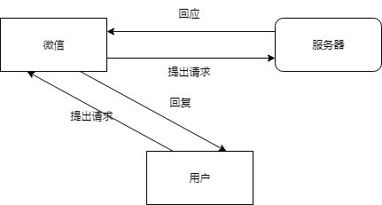

**图一**

**数据流向：用户提出请求，微信收到请求，查找服务器，服务器做出回应，返回给微信，在微信段进行访问**

# 企业微信：

注册企业微信，在企业微信中添加应用，图二显示的企业微信中企业应用的主界面

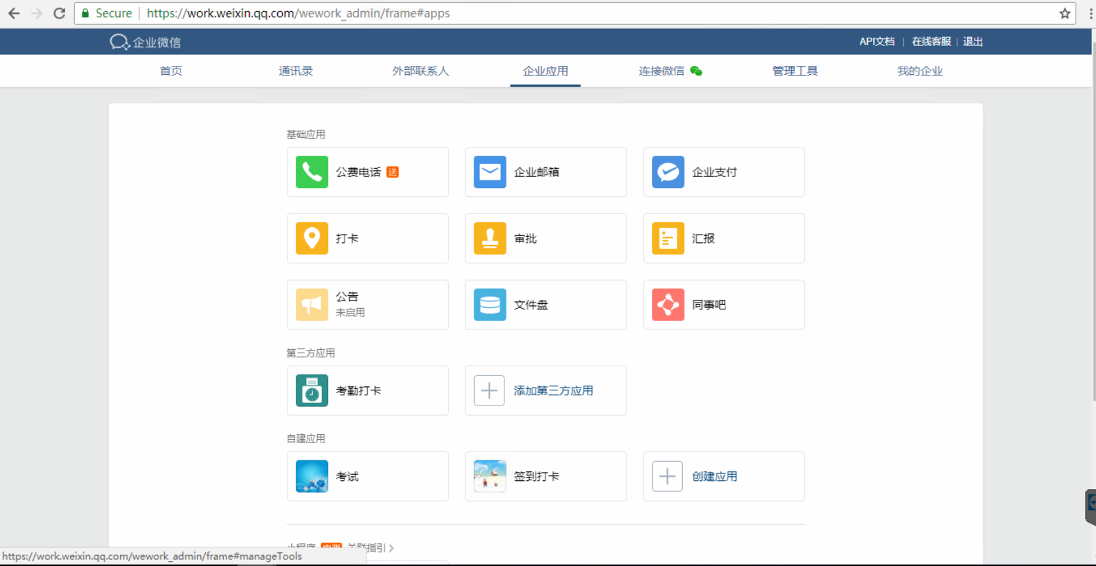

图二

在此，主要是用企业微信中的考试应用，图三主要是显示考试应用的相关接口，以便以后方便调用

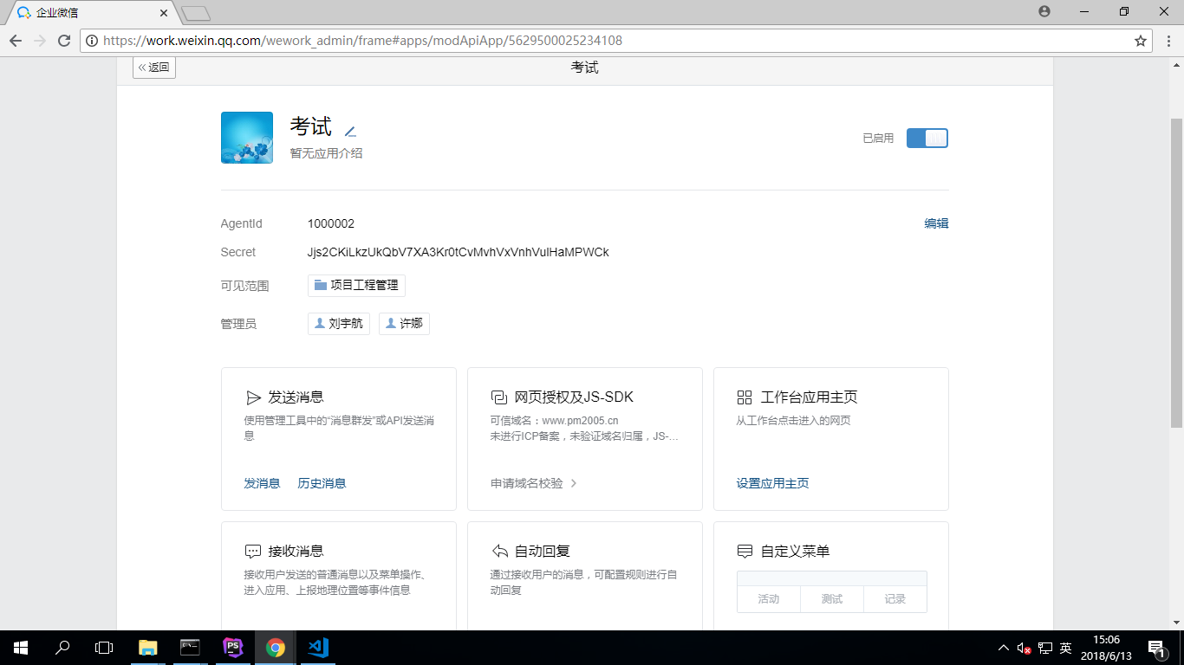

图三

图四是考试应用中的消息自动回复功能，您可以在微信中发送资料，微信做出回应，发送一个图文消息

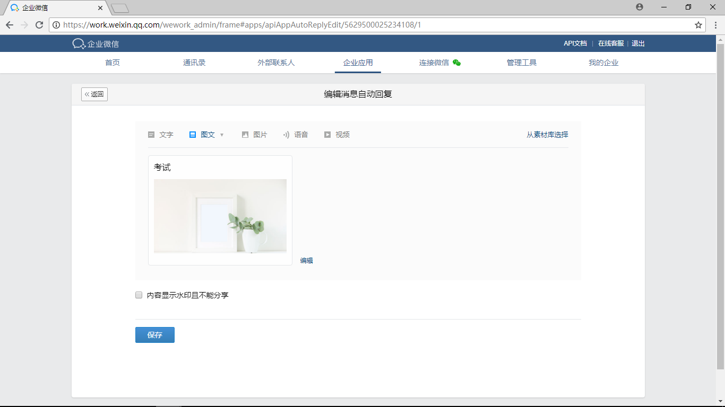

图四

# 服务器

在阿里云购买一个服务器，开启服务器，服务器配置：图五是购买的服务器

配置服务器，使用apache，mysql进行搭建服务器，编程语言是PHP高级语言，phpcode是网站根目录，图六展示了网站的目录结构

图七是微信与服务器之间的一些通信以及web文件

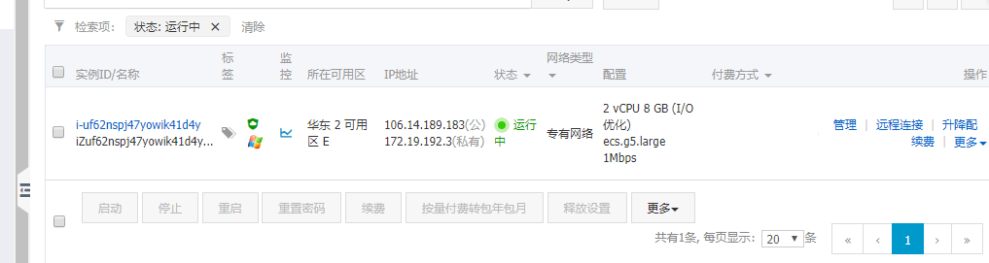

图五 服务器

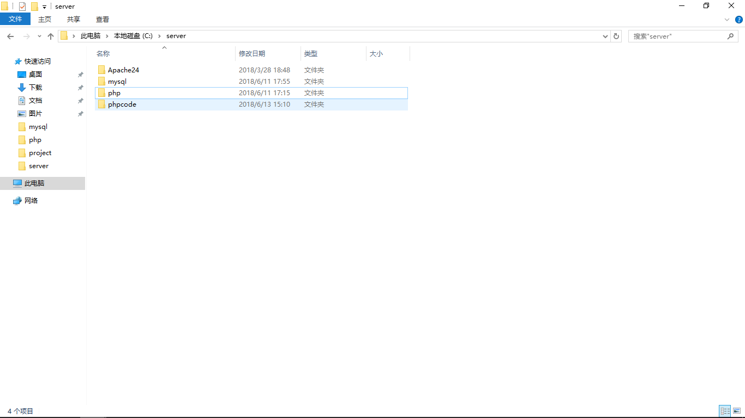

图六 网站的目录结构

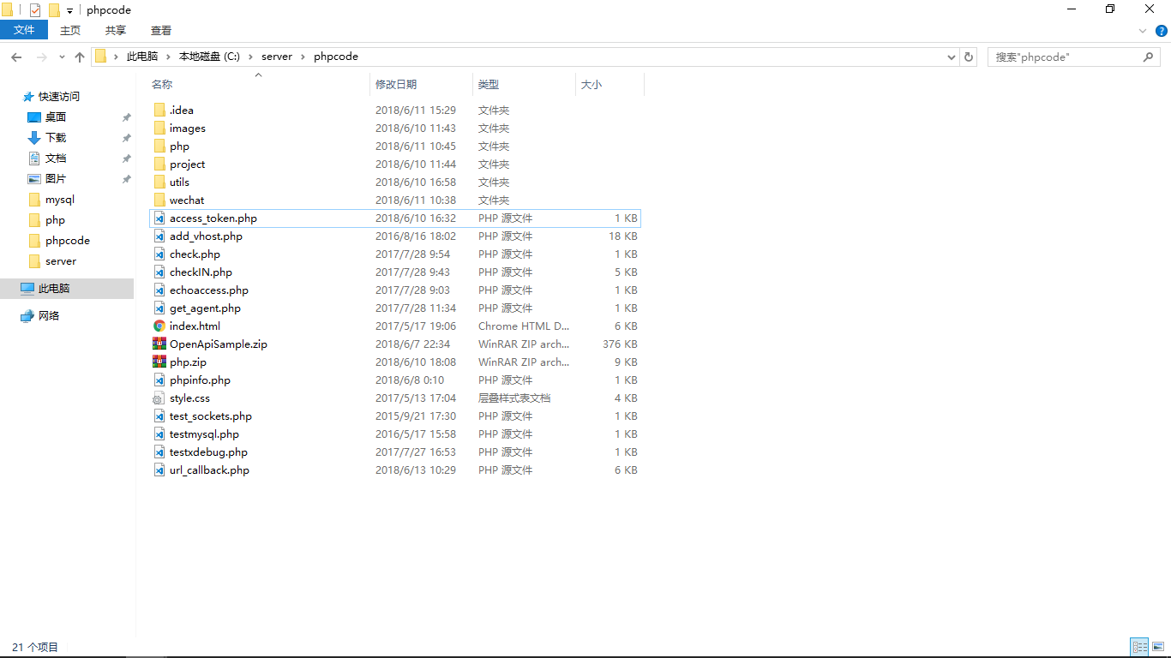

图七

# WEB端

## 用户中心

图八是web主界面

需要登陆进行以后的操作，图九是登陆界面

在管理员发布一些考场时，学生可以添加考场和进入考场，图十展示了我的考场界面

进入考场后可以选择测试以及练习，图十一展示的是考场内部界面

选择正式测试后，可以进行选择试卷进行作答，图十二展示的是，试卷类型

在考场内也可以看自己成绩单，图十三展示的自己的成绩单

图十四显示的是自己的试卷作答情况

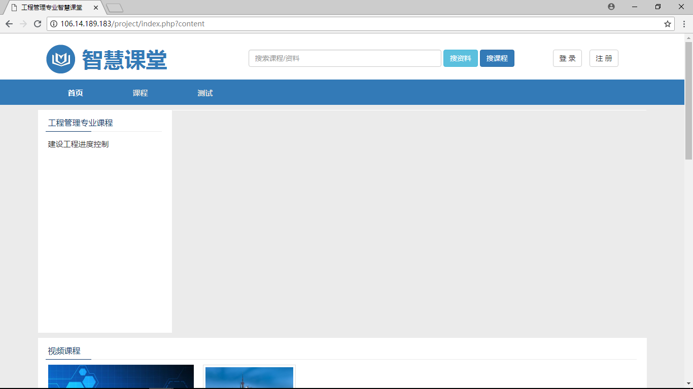

图八 web主界面

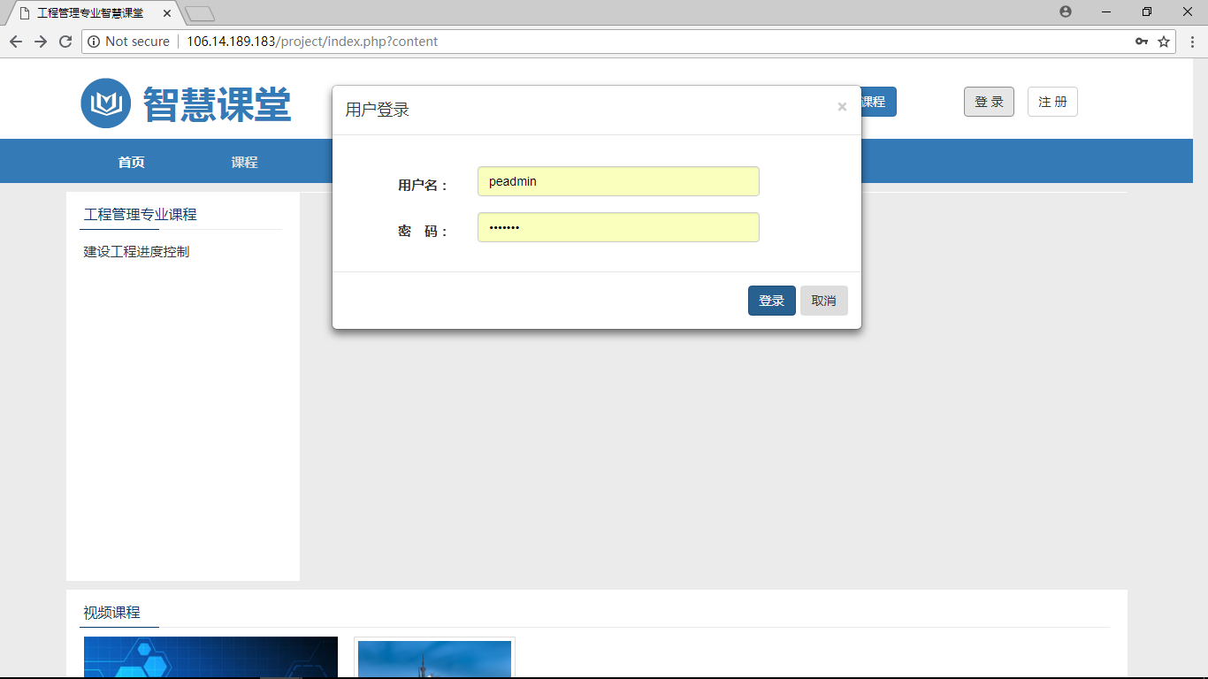

图九

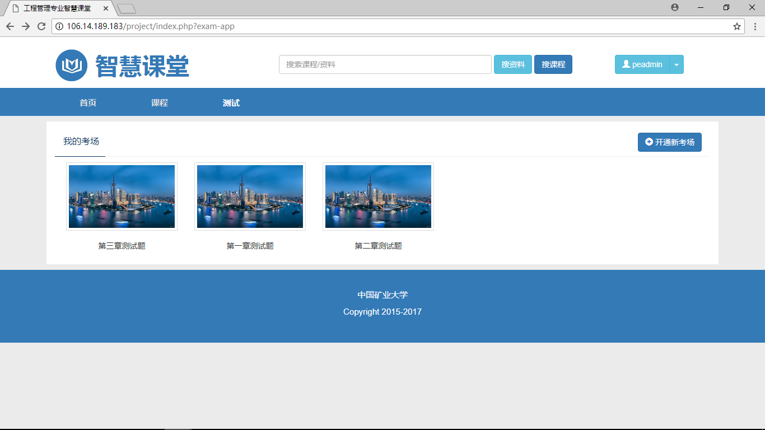

图十

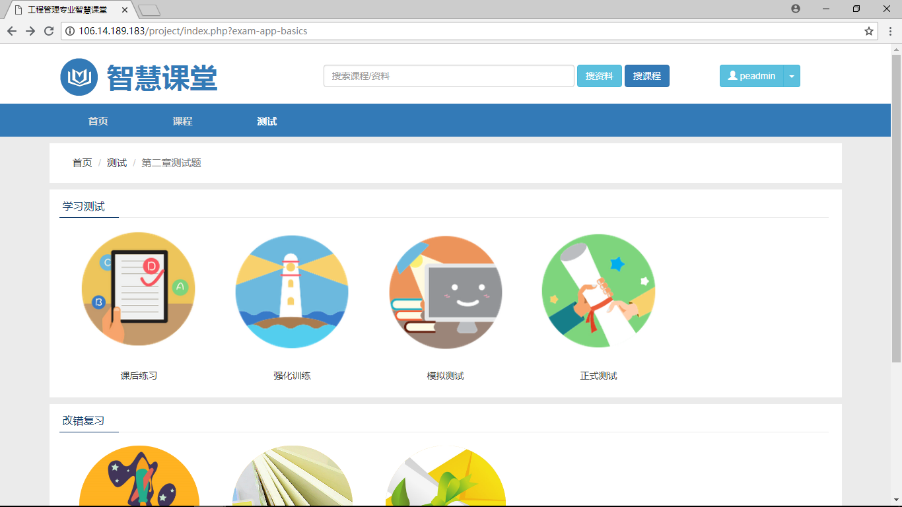

图十一

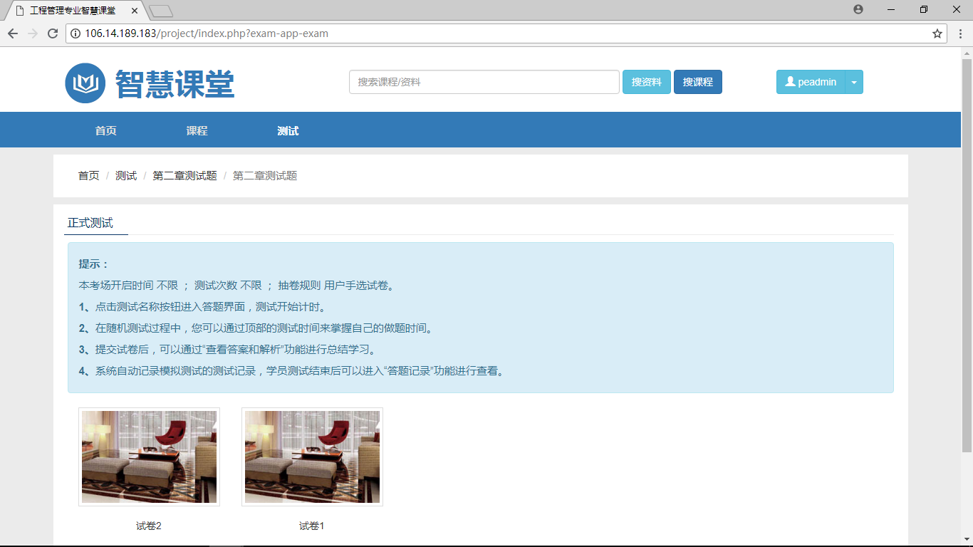

图十二

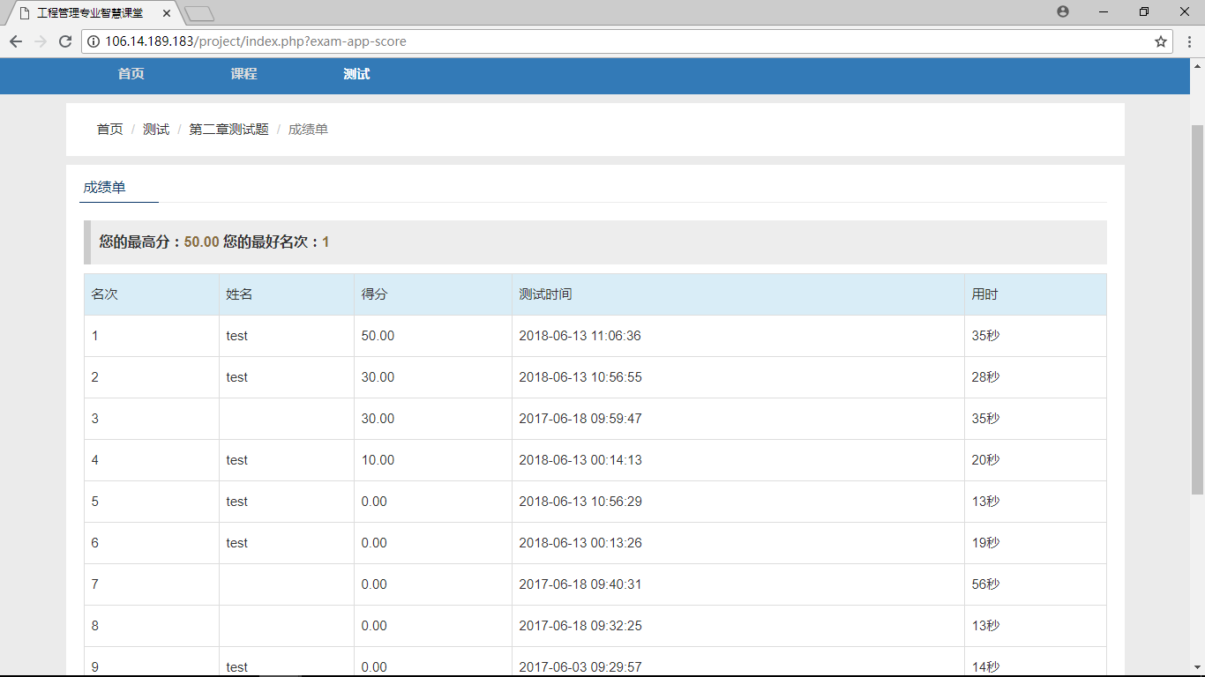

图十三

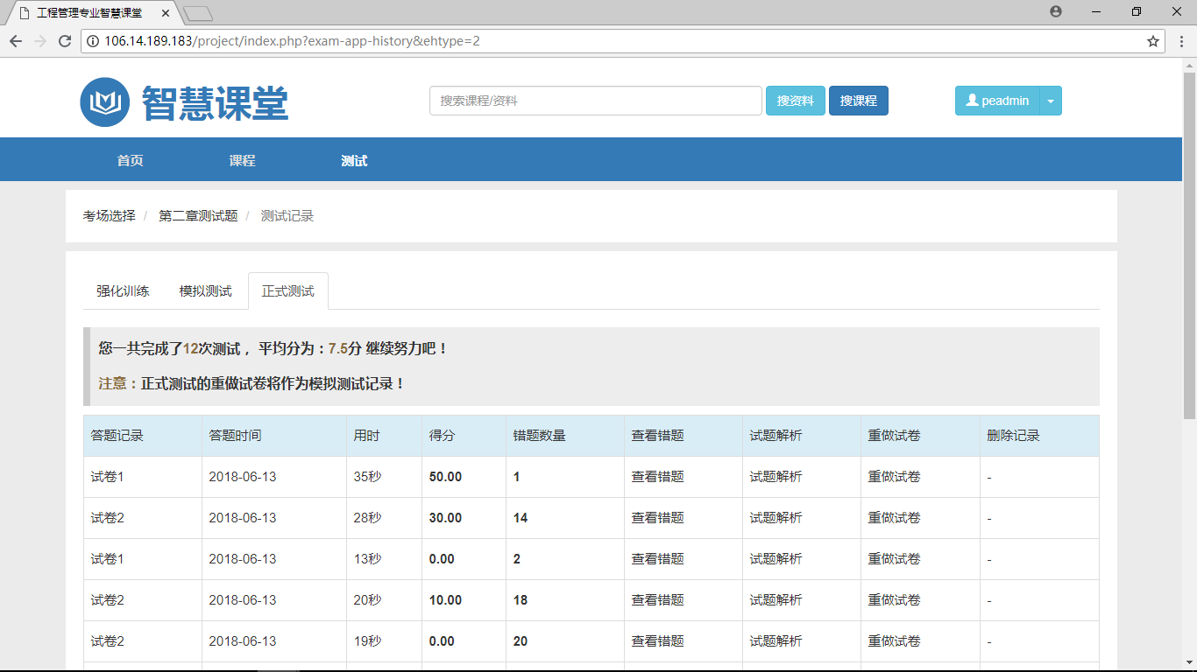

图十四

## 管理员

管理员可进行用户管理，角色管理，题目管理，课程管理，以及试卷管理等。

图十五展示了用户管理，

图十六展示了角色管理，

图十七展示了题目管理，

图十八展示了试卷管理，

图十九展示了课程管理

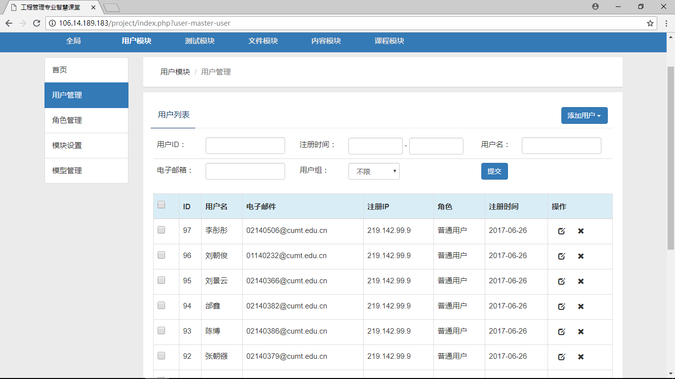

图十五 用户管理

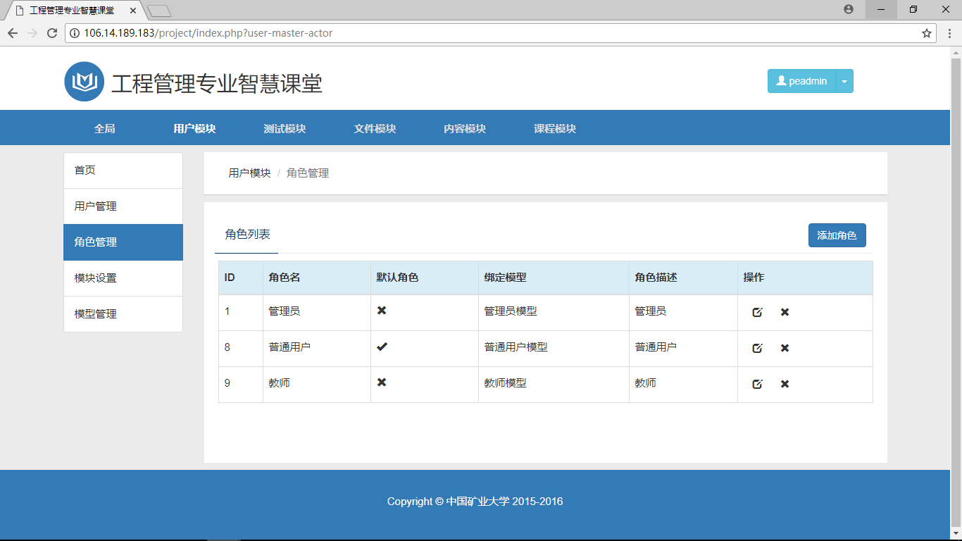

图十六 角色管理

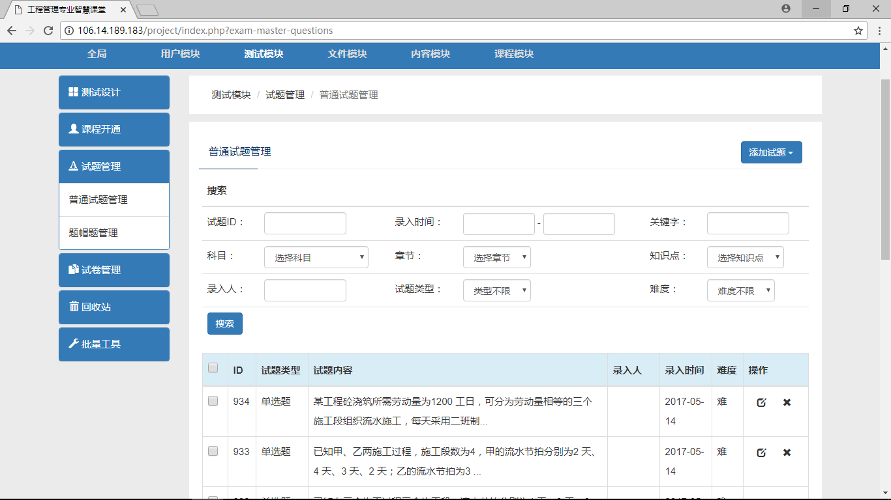

图十七 题目管理

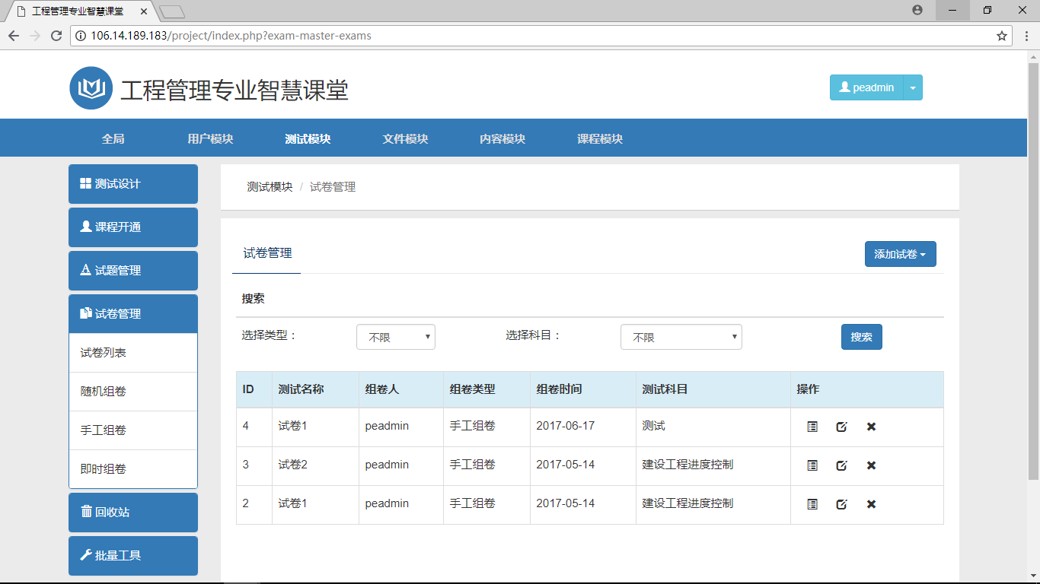

图十八 试卷管理

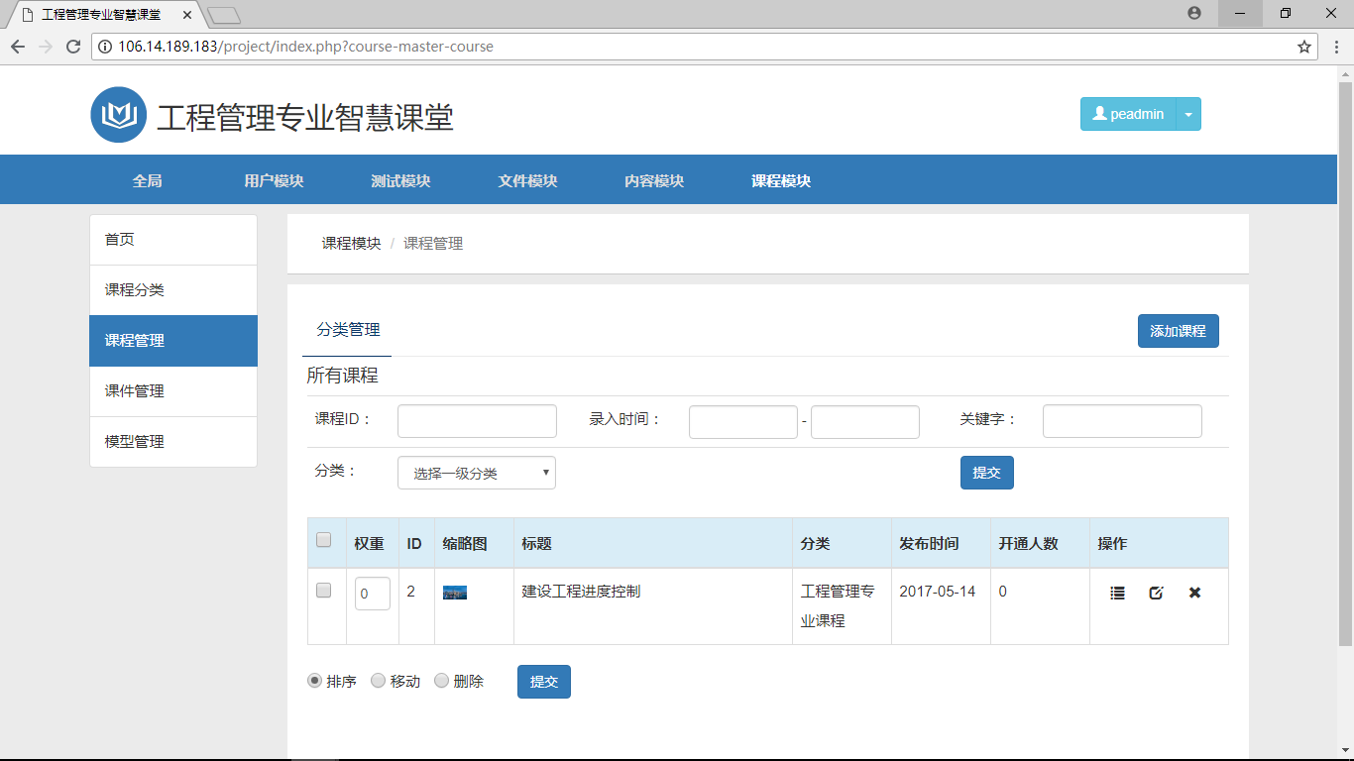

图十九 课程管理